朝阳麻将

|  |  |  |  |  |
| --- | --- | --- | --- | --- |
| 版本号 | 操作人 | 修改内容 | 修改时间 | 备注 |
| V0.1 | T | 创建文档 | 20161226 |  |
| V0.2 | T | 学习并添加朝阳玩法 | 20161227 |  |
| V0.21 | T | 添加朝阳玩法说明，修改部分游戏说明内容 | 20161228 | 灰色为待定的内容，~~横线~~为取消内容 |
| V0.3 | T | 匹配流程，添加游戏功能 | 20161231 | 修改文档格式 |
| V0.4 | T | Demo及第一版本功能 | 20170101 | 祝大家新年快乐！2017我们17NB |
| V0.5 | T | VIP房间流程说明，增加了3.1的第九项，修改了4.3.2中的描述 | 20170106 | 游戏内文字不出现任何英文、缩写等 |
| V0.6 | T | 加入交互图及功能逻辑 | 20170119 | 完善VIP功能及选项 |
| V0.61 | T | 整理过年新增的规则 | 201702 | 新增特效需求完善功能规则,包括货币显示规则、 |
| V0.62 | T | 添加初始牌型、匹配规则、表格信息 | 20170213 |  |

目录

1. 文档介绍 4

1.1 编写目的 4

1.2 读者对象 4

1.3 参考资料 4

2. 游戏介绍 5

2.1 游戏受众 5

2.2游戏规则 5

2.2.1 游戏玩法简介 5

2.2.2 麻将基础内容 5

2.2.3 基本术语及规则介绍 5

2.2.4基本牌型规则 7

2.2.5 番数规则 8

2.2.6胡牌及番数计算 8

2.2.7胡牌条件 8

2.2.8可配置功能 8

3.流程 10

3.1基本游戏流程 10

3.2匹配房间流程图 11

3.3 VIP房卡房间流程图 11

4.游戏功能 12

4.1游戏基础功能概览 12

4.2Demo及第一版本功能 14

4.3功能详细说明 14

4.4补充功能 21

5、美术需求 22

5.1 UI需求 22

5.2特效需求 22

5.3动画需求 25

1. 文档介绍

1.1 编写目的  
为制作朝阳麻将提供基础规则及功能说明，制作正宗朝阳麻将

1.2 读者对象  
前端开发，服务器端开发，美术，运营，市场，客服等内部人员

1.3 参考资料  
国际麻将，QQ欢乐麻将。  
1.4竞争对手

待定。  
1.5推广方式

待定。

2. 游戏介绍

## 2.1 游戏受众

目标用户：喜欢朝阳玩法的安卓及苹果用户。

## 2.2游戏规则

2.2.1 游戏玩法简介  
略

2.2.2 麻将基础内容  
全副牌共5类136张，无花牌

（1）序数牌合计108张

1．万子牌：从一万至九万，各4张，共36张。

2．饼子牌：从一饼至九饼，各4张，共36张。

3．条子牌：从一条至九条，各4张，共36张。

（2）字牌合计28张

1．风牌：东、南、西、北，各4张，共16张。

2．箭牌：中、发、白，各4张，共12张。

（3）骰子

双色骰子，一红一白，六面最大12点，最小2点

2.2.3 基本术语及规则介绍

1. 轮

行牌一周为一轮。（抓牌顺时针，坐庄及打牌逆时针）

1. 盘

每次起牌到和牌子或荒牌为一盘。

1. 圈

四人各坐一次庄为一圈。

1. 局

每打完四圈或达到规定时间为一局。

1. 圈风

每局比赛圈数的标志。第一圈为东风圈，第二圈为南风圈，第三圈为西风圈，第四圈为北风圈。

1. 门风

每盘座位的标志。庄家为东风，下家为南风，对家为西风，上家为北风。桌面的风顺序因个人而异，系统分配风位，默认东风为庄家开局，玩家为第一视角

1. 定位

运动员按抽签号码确定的桌号及方位。(进场随机座位)

1. 庄家、旁家

门风东者为庄家，其余均为旁家。庄家局非庄家胡牌庄家下庄，庄家胡牌连庄不加翻。

1. 手牌

摆在自己门前的牌为手牌，标准数为13张。行牌过程中包括摆亮在门前的顺子、刻子、杠；开杠多出牌不计算在13张标准牌数内。

1. 将牌

按基本牌型和牌时必须具备的单独组合的对子。

1. 顺子

3张同花色序数相连的牌。

1. 刻子（差）

3张相同的牌。碰出的为明刻，抓在手中的暗刻。

1. 对子

两张相同的牌。

1. 字牌

指风牌和箭牌，风牌为东、南、西、北。箭牌为中、发、白。

1. 幺九牌

序牌中的一、九及字牌。

1. 吃牌

指上家打出牌后，报“吃”者把自己的两张牌取出加在一起组成顺子，并且按规定将此副牌摆亮出。

1. 碰牌

指任一家打出牌后，报“碰”者把自己的对子取出，加在一起组成一副刻子，并且按规定将此副牌摆亮出。

1. 杠

别人打出一张，手中有三张同样的牌，报开杠，即4张相同的牌。开杠后从最末尾抓一张，并打出一张。

1. 暗杠

自己出牌时可扣暗杠，即手握四张相同的牌，扣暗杠后从末尾抓一张不打出。

1. 听牌

只差所需要的一张牌即能和牌的状态，听牌可听多张。

1. 和牌

符合规定的牌型条件，达到或超过起和分标准并报和牌的行为。

1. 自摸和

自己抓进成和的牌，并报和牌。

1. 点炮和

和他人打出的牌。

1. 报听

行牌者宣布听牌，报听后不能换张，只能胡听牌和宝牌（宝牌为朝阳特有）

1. 番种

是具有一定分值的各种牌张组合的形式或和牌方式的称谓。

1. 荒牌（流局，黄局）

每盘抓完第136张牌，打出后仍无人和牌。（朝阳麻将，剩16张，即摸完130张后，最后4张从下一个人一人分一张）

1. 牌墙、牌城

四人各自在门前码成17墩牌，上下两张为1墩，即称牌墙。四道牌墙左右相接称牌城。

1. 牌池

即四道墙围起的区域。

1. 掷点

摇骰子获得的点数，

1. 抓牌

掷点后从对面排摞中从左开始数掷点的墩数，例如掷点为6 则从第7墩开始抓牌，每次抓2墩，庄家第四次抓牌时需要跳牌，（隔一墩）抓上层的2张牌，其他人依次各抓一张，庄家14张牌，其他人13张

1. 海底捞月

在分张时胡牌

1. 杠上开花

开杠抓进的牌成胡牌

1. 杠后流泪

胡别人补杠后打出的牌

1. 飘胡

又称对对胡/碰碰胡，一副对子做将，其它全部由刻子或杠组成的胡牌

1. 四归一

胡牌时，非杠牌可以组成4张相同牌，比如牌里面有一万、二万、二万、二万、二万、三万，凑成一万、二万、三万一顺，二万、二万、二万一刻，这时候就是四归一了

1. 开门

吃，碰，明杠算开门

1. 闭门

胡牌时没开门的人

1. 缺门

万饼条三种花色不齐

1. 摸宝（朝阳特有）

当第一个玩家上听（可胡牌）时，可选择报听，报听后打骰子，打出的红色骰子的点数为宝牌所在位置，从最后一墩开始往前数与骰子数相同的墩数，最上面一颗为宝牌，当上面一颗不存在时取下面一颗（判断时需要随机出牌池中包含数量≤3的牌），宝牌只能自摸胡。其他三家报听后也可自摸宝牌胡

1. 明飘（朝阳特有）

手把一的飘牌为明飘,手中只剩一张牌，碰了四个对子

1. 进宝（朝阳特有）

当胡牌与宝牌相同时加一番

1. A

2.2.4基本牌型规则  
1．和牌的基本牌型

（1）11、123、123、123、123

（2）11、123、123、123、111（1111，下同）

（3）11、123、123、111、111

（4）11、123、111、111、111．

（5）11、111、111、111、111．

2．和牌的特殊牌型

（1）11、11、11、11、11、11、11（七对）。

（2）1、1、1、1、1、1、1、1、1、1、1、1、11（十三幺）。

（3）1、1、1、1、1、1、1、1、1、1、1、1、1、1（七星不靠、全不靠）。

（注：1=单张11=将、对子111=刻子1111=杠123=顺子）

2.2.5 番数规则

（朝阳麻将，尽量做到可配置）

1、庄家：1番  
2、点炮：1番  
3、自摸：1番  
4、上听：1番  
5、闭门：1番  
6、海底捞：1番  
7、杠上开：1番(朝阳叫法，杠次)  
8、流泪：1番  
9、搂宝：1番  
10、飘胡：1番  
11、四归一：1番  
12、明飘（朝阳特有）：2番  
13、三家闭门：1番（和闭门只存在一个，也可在闭门上算翻）

14、清一色：1番

15、明杠：直接结算分数（自摸补杠和点杠区别待定）

16、暗杠：直接结算2倍分数

17、进宝（朝阳特有）：1番

2.2.6胡牌及番数计算

胡牌分数：如果点炮，点炮人加一番，三家都给，如果自摸，三家都赔给胡牌家应付的分。

胡牌方式：自摸和和点和，一局只能有一位和牌者，如果有一人以上同时表示和牌时，//(朝阳玩法)判断胡牌者番数，明飘>飘>其他，如果番数相同//，则从打牌者按逆时针方向，顺序在前者被定为“和牌者”  
付分公式：分数= 2总番数次方*房间基础分（即番数每增加一番，付分都要在前一番数基础上*2）

注：不论玩家多少番获得金币数量都不大于玩家已有金币数量。

2.2.7胡牌条件

（1）三门齐：有万牌、条牌、筒牌才能胡牌（清一色除外）  
（2）有幺九（宝牌不顶幺九）：胡牌时至少有一张幺九牌，东南西北中发白也可以算作幺九牌  
（3）有平胡：胡牌时至少有一刻子或杠，或有中发白其中一对。（刻子：三张一样的牌）  
（4）已开门  
（5）只有飘胡才能手把一（即明飘）

（6）报听才能摸or胡宝牌，且报听不许换张  
~~（7）如果中发白做横的话(无论是碰还是自己抓的)，都必须胡飘。但中发白在扛后也可正常胡牌，没有飘胡限制。~~

2.2.8可配置功能

可配置功能，即更开放书写格式增加易修改、易调整性

是否需要开门

是否可缺门

是否可断幺九

是否需抓完排

是否需报听

骰子数量及颜色

一家结算和三家结算

清一色

圈数

牌型

翻型

3.流程

3.1基本游戏流程  
1、进入游戏时，需要等待4个人都点击准备（此部分待优化，优化部分为人齐后自动开局，以及房卡房内容），4个人都点击准备后，系统随机分配风位，东风玩家为庄家；玩家不离桌则不换风

2、庄家打骰子，抓牌，按逆时针方向抓牌，牌是顺时针方向被抓走。顺序是庄家、南家、西家、北家。抓牌时，上家打出牌后，判断是否有胡、碰、杠、吃，如果没有才能抓牌。

3、依座次的逆时针方向进行抓牌、出牌、吃牌、碰牌、杠牌、补牌、和牌。吃牌只能吃上家的牌，胡>碰、杠>吃牌，等待时间为8s即从8s开始记到0时自动执行下一步动作

3.1吃牌，上家打出牌，与自己手中的牌可以组成一副顺子，便可以吃牌，吃牌提示等待时间为8s，把组成的顺子摆放在固定位置。例手里有23，上家打出1或4可吃，东南西北中发白不可吃

3.2碰牌，有人打出的牌与自己手中的对子相同，便可碰，碰牌提示等待时间为8s，组成一副刻子并摆放在固定位置。

3.3开杠,开杠后应即在牌墙最后位置抓一张牌。吃碰牌时，手中有暗杠，不能同时开杠。只能在下一次自己抓进牌后才能开杠。杠分以下两种。

（1）明杠：别人打出一张与手中的暗刻（即三张相同牌）相同的牌，即报杠。或者抓进一张与已经碰的刻子牌相同也可报开杠，明杠须明放在自己立牌前。有明杠不再计“门前清”。

（2）暗杠：自己抓到4张相同的牌，即可报开杠。暗杠应扣放在自己立牌子前。在一家和牌或荒牌时。暗杠不影响“门前清”。

4、凡是抓进或吃、碰、开杠后，不和牌需要打出一张牌。庄家第一次从抓牌完毕到出牌的限定时间为8秒（即两个8s分别记）。此后，包括各家，每次从上家打出牌后，到自己出牌的时限为8秒（包括等待吃牌、碰牌）；打出的牌归入牌池内；每人放入牌池内的牌子要左向右有序排列，放置到第6张后，再依次另放一行。

5、如玩家已上听（即可胡牌时），可选择报听，报听后摇骰子，翻宝牌；翻出的宝牌可自摸胡，其他三家只有报听后才可胡本张宝牌。如果宝牌与听的牌相同则为进宝，直接胡，加一番。

6、如果最后剩8墩牌时，无人胡牌，则分张；如果分张时碰到宝牌则取下一张。

7、满足牌型后，给予胡牌提示，等待时间为8s，8s后自动打出选中状态的牌（选中状态有;第一种是抓到的牌，第二种为玩家选中的牌，第三种是玩家吃碰后默认选中的最右侧的一张牌）

8、胡牌后进入结算界面，玩家可选择是否继续，首先判断玩家游戏币是否足够，（待增加赠送金币功能）如果玩家游戏币不足时继续按钮置灰，如果四人都选择继续则直接开局。

9、牌的排列顺序为1·9万1·9条1·9饼东南西北中发白，出牌后自动帮玩家理清排面

3.2匹配房间流程图

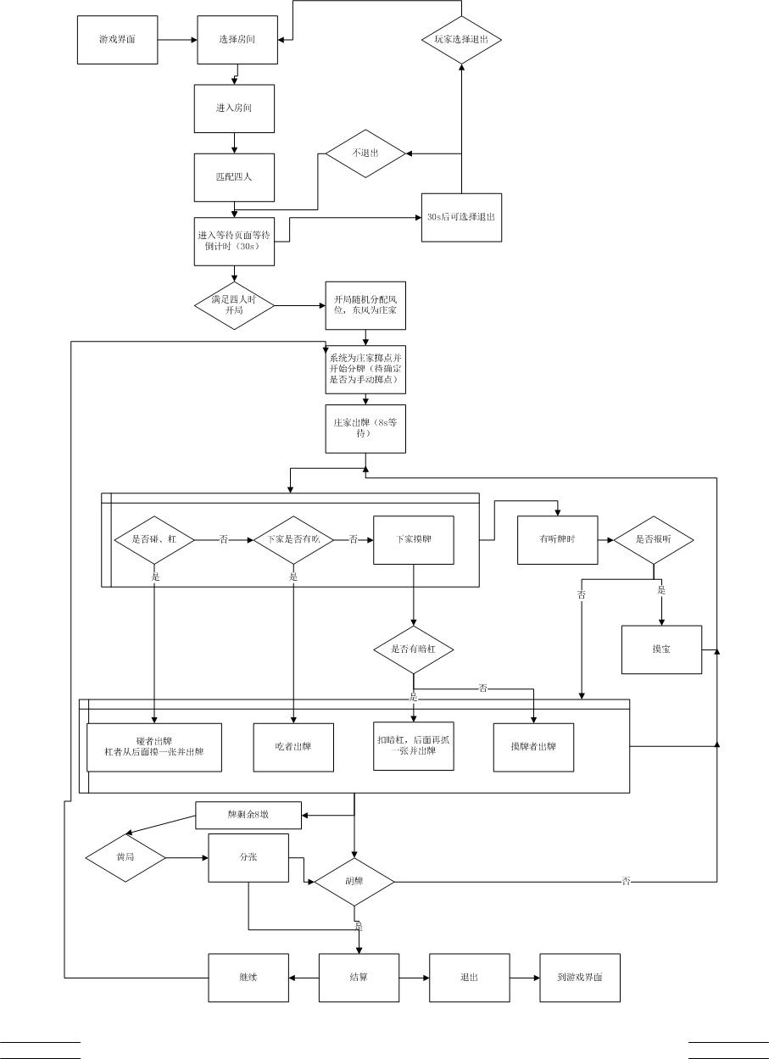

当玩家欢乐豆不足时给予补偿金奖励，弹出补偿金提示框，玩家有15s领取时间，如果玩家未领取则显示认输，认输的玩家

3.3 VIP房卡房间流程图

* 房卡房间，即VIP房间，房卡房间创建人员需要消耗一张房卡，加入人员则不需要。房主退出后房间解散，房卡房只记录对战数据，房卡房获得的金币或豆不进行结算，不影响玩家外面的数据。
* 房间拥有房间号，房间玩法的选择，房间密码，进入房间后需要准备才能开始游戏
* 玩法选择：房卡房间需要支持玩法的选择，包括游戏局数4圈2张房卡，8圈4张房卡，模式选择，额外番型，封顶倍数，开始，退出
* 房卡房间流程：玩家选择创建房间或者加入房间
* 创建房间：玩家选择创建房间后首先弹出创建房间的弹窗界面，玩家选择对应的规则和局数后即可创建房间，创建房间后等待其他玩家加入房间，玩家点击准备后即可准备开始游戏。开局前玩家如果退场则全额返还房卡，房间自动解散。如果开局后房主退场则不返还房卡，提示“现在退出游戏将不返还房卡，是否退出”其他人提示“房主已退出房间，房间已解散”。关于房主掉线，需要能像炉石或者lol一样保持一段时间，房主变为托管，如果房主掉线一段时间未重连则在当局结束之后停留在房间准备界面，等待房主进入，如果房主未进入且房间解散则不退还房卡。
* 加入房间：玩家选择加入房间后弹出界面提示玩家输入房间号。点击确认按钮后，如果输入正确则自动进入房间，进入房间后弹出房间玩法说明界面，即房主选择的玩法，确认后关闭玩法说明界面，点击准备等待开始游戏。如果输入的房间号不存在则提示“您输入的房间已解散，请查找其他房间”房间咱不需要加密码，房主增加踢人功能，进错的玩家可以自动离开或者被踢出房间。

除房主外的玩家可以多人退出或进入，游戏局数按照总牌局进行，不根据玩家的进入退出改变。

* 结算：游戏内结算不影响游戏外。每场结算都可进行查询。游戏到了选定局数结算后则显示最终排名，生成排名页面及分享页面。

4.游戏功能

4.1游戏基础功能概览

4.1.1**Splash界面显示：**

健康游戏提示

公司logo

运营商logo

4.1.2**登陆界面功能：**

游客登陆

微信登陆

账号密码登陆，一秒注册账号

免责声明，用户协议

4.1.3**Loading界面**

Tips提示

4.1.4**游戏主界面功能：**

（1）个人信息：

昵称（关键字屏蔽），ID，连胜次数，总局数，胜率，游戏豆数量，人物头像OR形象展示，人物头像OR形象修改

（2）货币资产：

游戏豆、钻石、房卡

（3）功能：

商城系统（游戏豆，钻石，房卡，特殊表情，特殊头像及边框）

邮件系统（官方公告邮件发送，补偿发送，领取邮件奖励功能，一键删除无附件or已领取附件的邮件）

广播系统（系统广播，付费世界喊话-依托于聊天系统）

聊天系统

福利系统（每日登陆送礼，救济金）

好友系统（好友搜索，好友添加，微信好友拉取？）

退出游戏

设置（音乐、音效、游戏规则，游戏配音开关，更换账号，客服，论坛，反馈，隐私政策，服务条款，用户协议，免责声明，绑定账号）

更多（扩展用）

4.1.5**游戏玩法选择：**

玩法说明，开房说明，VIP房，开房记录

匹配玩法：新手场，中级场，大师场（匹配场有金币下限及上限限制）

玩家匹配，初级AI，简单陪打，根据规则后期随机出平胡

邀请玩法：VIP四人房，二人麻将(好友邀请进房，微信语音功能)

4.1.6**活动界面**

每日首胜奖励

房卡折扣

游戏豆折扣

首充奖励

绑定账户奖励等

4.1.7**运营平台工具**

（1）玩家信息管理

查找玩家信息、批量修改玩家信息、金钱、数值、封停账号

（2）排行榜

收益排行榜，资产排行榜

昵称，头像，展示信息，举报等

根据等级显示可查看内容，膜拜等

（3）游戏公告

热更新活动图片，带功能跳转（制作时制作可配置跳转界面），可上下滚动公告界面

设定时间自动上架图片，更表工具

4.2Demo及第一版本功能

**4.2.1 Demo制作需求**

服务器框架，服务器与前段共同实现基础麻将逻辑，四家抓牌（三家直接抓打），吃碰杠胡

**4.2.2 第一版本完成内容**

4.1基础功能说明中黄色字外的内容

4.2.3 操作引导

玩家前5局游戏时引导提示出牌，即在第一次选中状态的牌上方出现向上滑动的手指，来提示出牌方式

4.3功能详细说明

4.3.1 Splash界面

Splash界面需要能显示多个，按照顺序和时间显示对应的图片

4.3.2登陆界面（制作时参考游戏交互图）

登陆界面：



登陆界面弹窗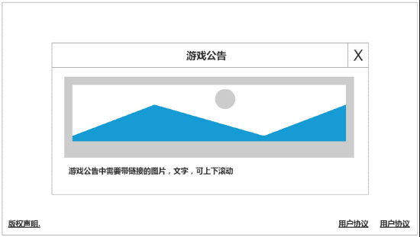

登陆界面及主界面，包含游客按钮和微信登陆按钮，用户协议和免责声明

**界面背景**：横屏，背景图+logo，版权声明

**游客登陆**：

玩家点击游客登陆后系统自动分配游戏ID，游戏使用GhostID作为玩家名显示，随机选择玩家头像，游客登录的玩家可选择绑定微信账号，游客账号需要限制部分功能（限制功能待定）。

**微信登陆**：

<https://open.weixin.qq.com/cgi-bin/showdocument?action=dir_list&t=resource/res_list&verify=1&id=open1419317851&token=&lang=zh_CN>

点击和不可点击两种，当玩家手机上未安装微信时按钮为不可点击显示灰色，提示您当前设备未安装微信客户端。检测玩家有微信客户端时按钮为可点击按钮，点击后进入游戏主界面，按钮点击需要对应的放大动画。

**免责声明及用户协议**：

两个文字链接按钮，点击弹窗，文字显示，可上下滑动

**游戏公告**：

游戏中使用通用弹窗做公告，公告自动弹出，在主界面无按钮，菜单界面中可进入（用来做更新、维护等说明）

4.3.3loading界面

loading界面中加入小提示，游戏提示在表中列出，每次loading时按顺序读取展示即可。

4.3.4 游戏主界面

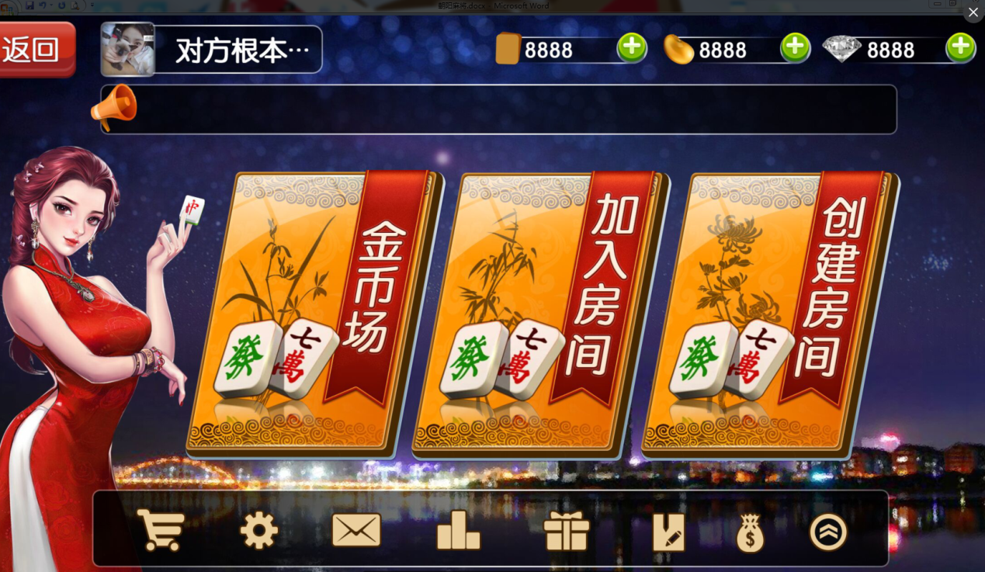

**玩家头像**：点击头像后弹出个人信息界面，界面包括id，游戏名称，头像，胜率，房卡信息，如果玩家选择游客登陆则显示绑定账号，点击后弹出微信绑定流程。其中隐私政策、服务条款、游戏许可协议都是弹窗形式出现。

**游戏分数显示规则：**

游戏内分<10000，则显示正常数目

100000000（1亿）>分数≥10000,即显示万位以上的数字及万位以下的第一位，万位以下第一位如果是0则只显示万位以上的，例9999.9万 1万 10.8万

此后规则与上面相同，显示单位分别为 万，亿，兆，其中兆为最大单位，即最大为9999.9兆

注：游戏内所有分数均按此规则显示

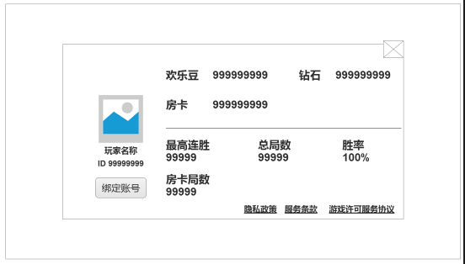

点击头像后弹出选择头像界面，如果可以调用微信头像则直接使用微信头像。

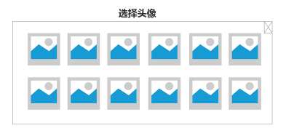

**游戏名称**：玩家id或游戏名称

**货币**：游戏购买货币为钻石，钻石可兑换其他游戏货币，兑换比率见表，点击可跳转到商店界面

**匹配**：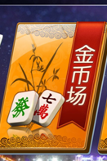匹配过程参考3.2匹配房间流程图

匹配房共三种，新手场，高手场，大师场。每个场都有最低进入豆限制，开局后扣除对应的欢乐豆数，

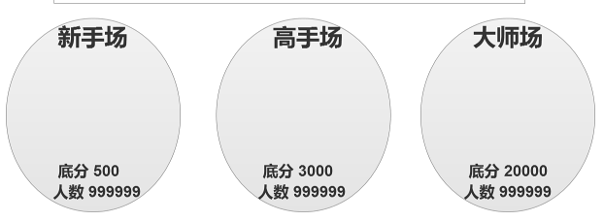

**匹配场分数规则：**

游戏内匹配优先以请求列表中欢乐豆数匹配，当人数不足时在同一场豆数相差较少的人中抽取

**匹配房间进入限制：**

判断玩家手中的欢乐豆，来平衡游戏整体的入场规则，同时控制玩家游戏场数，当玩家选择匹配场时校验欢乐豆数量，当欢乐豆豆数不在规定范围内，则弹出对应的文本提示（参考文本表格）

无法进入：玩家欢乐豆小于等于2000

新手场:2000～50000 底分：400

高手场:50001～500000 底分：3000

大师场:500001～封顶数字 底分：20000

房间人数显示规范：

设计目的：增加游戏玩的人多的假象，以留住玩家继续进行匹配。

当房间人数100<x<=1000人时 显示为1500～2000人范围浮动，每次刷新界面时随机修改人数

当房间人数1000<x<=2000人时显示为2500～3000人范围浮动，每次刷新界面时随机修改人数

依次类推，其中每次重新打开节目时刷新此数据即可，无需实时刷新

**初始牌牌型及概率**

设计目的：游戏中为了给玩家初始良好的感受，初始应配有较好的牌型，可更快更好的胡牌。

判断规则，游戏中按照总局数，和胜率来判断出现对应牌型的规则（下方数字均可调整）

例：

1、新手牌型 玩家在总局数1～5局（可调整）时100%概率出现牌型包括

（1）11、1、11、1、1、111、111 概率30

（2）11、1、1、123、111、111 概率20

（3）11、1、1、111、111、111 概率20

（4）11、1、1、11、111、1111 概率10

2、玩家胜率在40%以下时有20%概率随机概率出现牌型包括

（1）11、1、11、1、1、111、111 概率20

（2）11、1、1、123、111、111 概率20

（3）11、1、1、111、111、111 概率20

3、玩家连续点炮*8局后有50%概率随机概率出现牌型包括

（1）11、1、11、1、1、111、111 概率20

（2）11、1、1、123、111、111 概率20

（3）11、1、1、111、111、111 概率20

**VIP房**：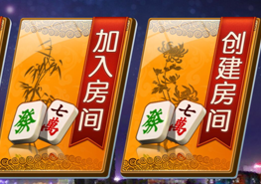

VIP房使用房卡创建房间，

**广播系统**：游戏中可播放自定义广播和玩家高番胡牌等信息，广播为队列广播，系统广播读表，高番胡牌玩家／中大奖玩家按照固定格式来播放。菜单界面／游戏界面都有广播，游戏中广播频率较低。可根据表配置广播间隔时间。（暂无玩家付费广播）

**商店**：入口图标，货币显示也可以作为入口，点击后弹出商店窗口。商店为三个分栏，钻石，金币（金豆），道具。道具商店中出售房卡，礼包等游戏内容。商店金豆和钻石价格分六档，价格待定，上方为分页栏

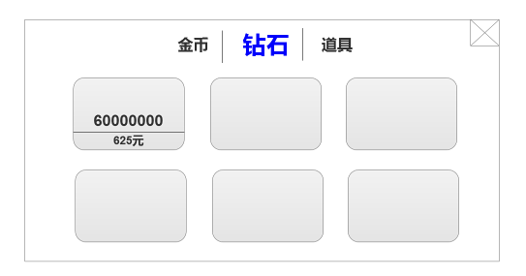

**玩法**：玩法界面参考欢乐麻将说明界面，为入口图标，点击后弹出玩法弹窗

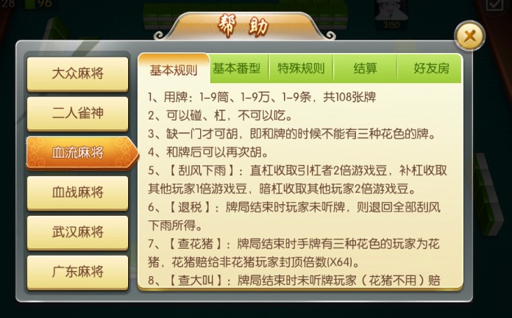

左侧为分类，右侧分栏显示详细步骤介绍，右侧介绍可放图片及文字，需要策划排版

**福利系统**：待定

**活动：**待定

**邮件**：为入口图标，点击后弹出邮件界面

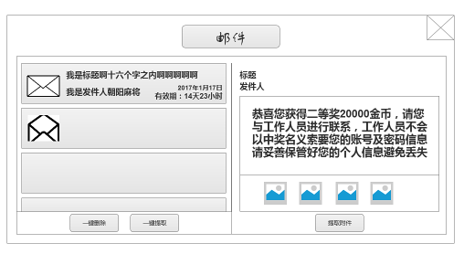

未读邮件

已读邮件，

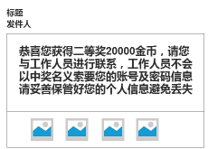邮件正文

邮件界面最下方用文字标注：“所有邮件最多保存60封，保存30天。”30天后邮件自动删除，大于60风时不进入新邮件。玩家点击附件后弹出获得提示弹窗

**排行榜**：

排行榜暂不做奖励，只做排名，其中包括欢乐豆排行榜，资产排行榜，胜率排行榜三种

排行榜入口，点击后弹出排行榜弹窗

排行榜每种最多显示100名，如果玩家排名在100名之外，则一直显示在页面最下方，如果玩家排名在100名之内则正常在页面中显示，不在最下方长留。

页面中包括排名，玩家头像，玩家名称，资产图标，资产数量，详细信息按钮，点击详细信息按钮后弹出玩家的个人信息界面。

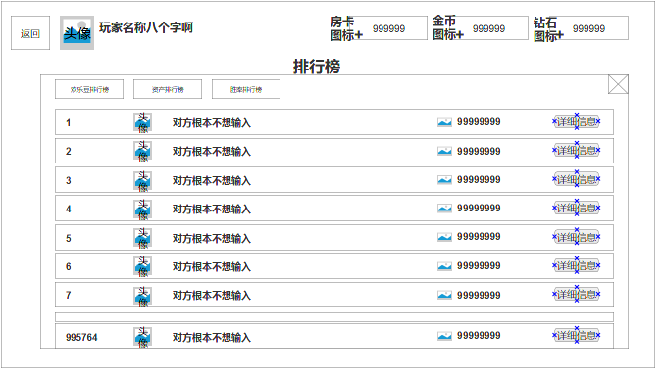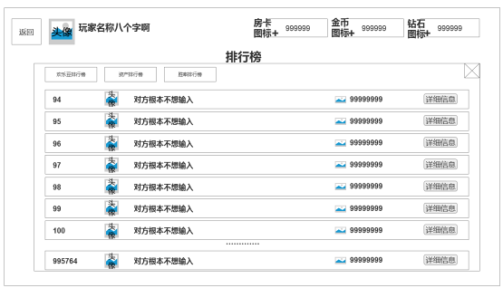

**设置**：游戏外设置界面入口，点击图标后弹出对应弹窗，用于设置游戏音乐音效及辅助功能

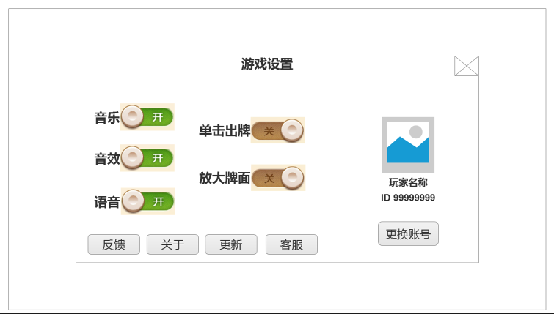

**更多**：点击后弹出弹窗3，更多内容请等待游戏更新

4.3. 5 游戏界面

**VIP房**：

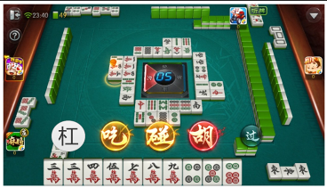

**0123补充内容**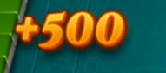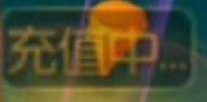

**匹配房**：

4.4补充功能

待补充

5、美术需求

5.1 UI需求

5.2特效需求

5.2.1UI特效：

按钮流光特效：根据按钮决定特效大小，先做流光图片，初步想法是三个按钮依次从左到右显示流光，有一个整体流动感

按钮粒子：

（1）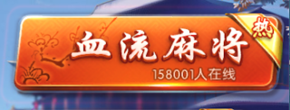扩张框，同样需要根据不同按钮制作

（2）金杯圣光，用在排行榜位置

（3）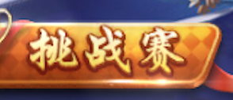按钮上的转动粒子，用在创建房间按钮上，需求要细致，参考欢乐麻将的特效效果，跑酷游戏的那个不行

闪闪亮，可以根据性能需求不加

商城粒子，高亮提示商城

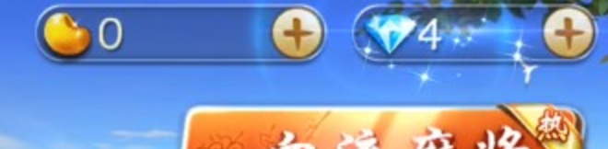获得粒子，当玩家获得对应货币时播放的圆形光环粒子

5.2.2牌桌基础特效：

上一张牌指示

吃碰杠落牌

可吃（碰杠）的牌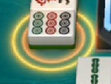

吃碰杠自摸胡，听：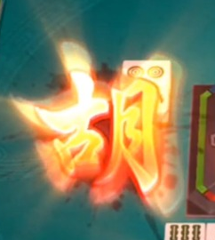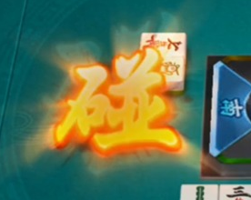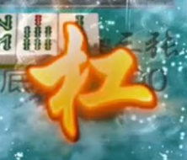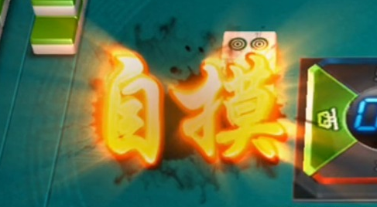绿色听牌

吃碰杠的按钮粒子

当前出牌人物的头像提示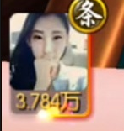

手上的宝牌提示

胡牌桌面特效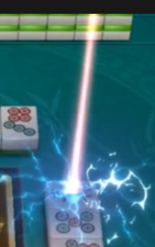2个

胡牌章特效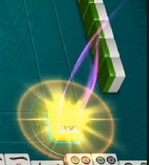上面的粒子特效

外部获得牌下面的提示高亮框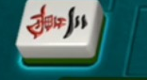

5.2.3额外特效：

开局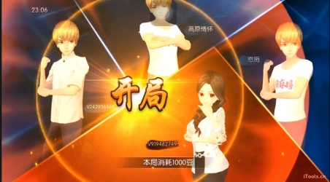，开局界面粒子采用相同的，我会考虑修改游戏开局的UI布局

背景特效：游戏背景为朝阳市夜景，可在空白处适当闪烁五彩光斑等提升整体画面感受



杠原版为龙卷风+下雨+涟漪特效，我们两种做法，第一种是参考原版，稍加修改，例如依旧是下雨，龙卷风变成四个。第二种做法是将特效修改成升龙效果，即金龙盘旋后上升。

特殊番胡

对局结束：对局结束时显示

海底捞月：海底捞月四个字使用碰效果+水波纹中映着月亮

杠上开花：杠上开花四个字使用碰效果+梅花在枝头开放效果

5.2.4朝阳麻将特有效果：

明飘：

暗杠：暗金龙

进宝：推车推入，元宝落在推车上，推车推出（或者HF根据名称创造一个更贴切且好做的效果）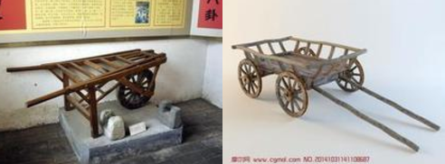

摸宝：金元宝从0～原大小，之后显示灯塔效果

5.3动画需求

发牌

牌墙抓牌

马牌

吃、碰、杠、杠后、胡、摸宝

对局结束推到牌

初始牌牌型及概率  
设计目的：游戏中为了给玩家初始良好的感受，初始应配有较好的牌型，可更快更好的胡牌。  
判断规则，游戏中按照总局数，和胜率来判断出现对应牌型的规则（下方数字均可调整）  
例：  
1、新手牌型 玩家在总局数1～5局（可调整）时100%概率出现牌型包括  
（1）11、1、11、1、1、111、111  概率30  
（2）11、1、1、123、111、111     概率20  
（3）11、1、1、111、111、111     概率20  
（4）11、1、1、11、111、1111     概率10  
  
2、玩家胜率在40%以下时有20%概率随机概率出现牌型包括  
（1）11、1、11、1、1、111、111    概率20  
（2）11、1、1、123、111、111        概率20  
（3）11、1、1、111、111、111        概率20  
  
3、玩家连续点炮*8局后有50%概率随机概率出现牌型包括  
（1）11、1、11、1、1、111、111    概率20  
（2）11、1、1、123、111、111        概率20  
（3）11、1、1、111、111、111        概率20  
  
匹配规则：游戏内匹配优先以请求列表中欢乐豆数匹配，当人数不足时在同一场豆数相差较少的人中抽取  
  
匹配房间限制：  
判断玩家手中的欢乐豆，来平衡游戏整体的入场规则，同时控制玩家游戏场数，当玩家选择匹配场时校验欢乐豆数量，当欢乐豆豆数不在规定范围内，则弹出对应的文本提示（参考文本表格）  
无法进入：玩家欢乐豆小于等于2000  
新手场:2000～50000  底分：400  
高手场:50001～500000 底分：3000  
大师场:500001～封顶数字 底分：20000  
房间人数显示规范：  
设计目的：增加游戏玩的人多的假象，以留住玩家继续进行匹配。  
当房间人数100<x<=1000人时 显示为1500～2000人范围浮动，每次刷新界面时随机修改人数  
当房间人数1000<x<=2000人时显示为2500～3000人范围浮动，每次刷新界面时随机修改人数  
依次类推，其中每次重新打开节目时刷新此数据即可，无需实时刷新  
  
游戏内显示文本表  
错误码表  
万子牌表  
筒子牌表  
条子牌表  
风子牌表  
箭子牌表  
牌型表（用于存储和牌牌型）  
抽奖表（待定）  
每日补助次数及豆数表（用于调整每日补助金次数和金额）  
每日登陆送礼表（待定）  
货币表（钻石，豆，房卡）  
匹配场限制表（分数限制，底分消耗）  
初始玩家牌型及概率表（优化新手玩家体验）  
匹配表（匹配分数阶层）  
番数表（牌型对应的番数，番特效）  
番数基础分配置（番数的基本分）  
好友房规则及消耗表（玩法规则，消耗房卡数量等）  
基础玩法配置表（每轮时间、是否开门，是否可吃，骰子数，幺九，报听等）  
头像表（id和头像地址）  
表情表（id和表情地址）  
语音及文字表（id和语音文本和语音地址）  
屏蔽字库

游戏补助金规则